**Лабораторная работа №8**

Тема: Моделирование бизнес-процессов в нотации IDEF0

Вариант: №1 (Страховая компания)

Студент: Шалхыков Данир Александрович

Группа: VДКИП-111прог

**1. Цель работы**

1. Изучение принципов моделирования бизнес-процессов в нотации IDEF0.
2. Разработка функциональной модели ключевого процесса страховой компании "Оформление страхового полиса".
3. Ознакомление с инструментами имитационного моделирования (BPSimulator, BPMN Studio, Visual Paradigm).

**2. Теоретические сведения**

**Нотация IDEF0** – стандарт функционального моделирования, где:

* Прямоугольники – функции (процессы)
* Стрелки слева – входы
* Стрелки справа – выходы
* Стрелки сверху – управление
* Стрелки снизу – механизмы

**3. Модель процесса "Оформление страхового полиса" (IDEF0)**

**Контекстная диаграмма (A-0)**

Название: "Страховая деятельность компании"

Входы: Заявка клиента, Данные об объекте страхования

Выходы: Страховой полис, Финансовый отчет

Управление: Страховые тарифы, Законодательство

Механизмы: Персонал, IT-системы

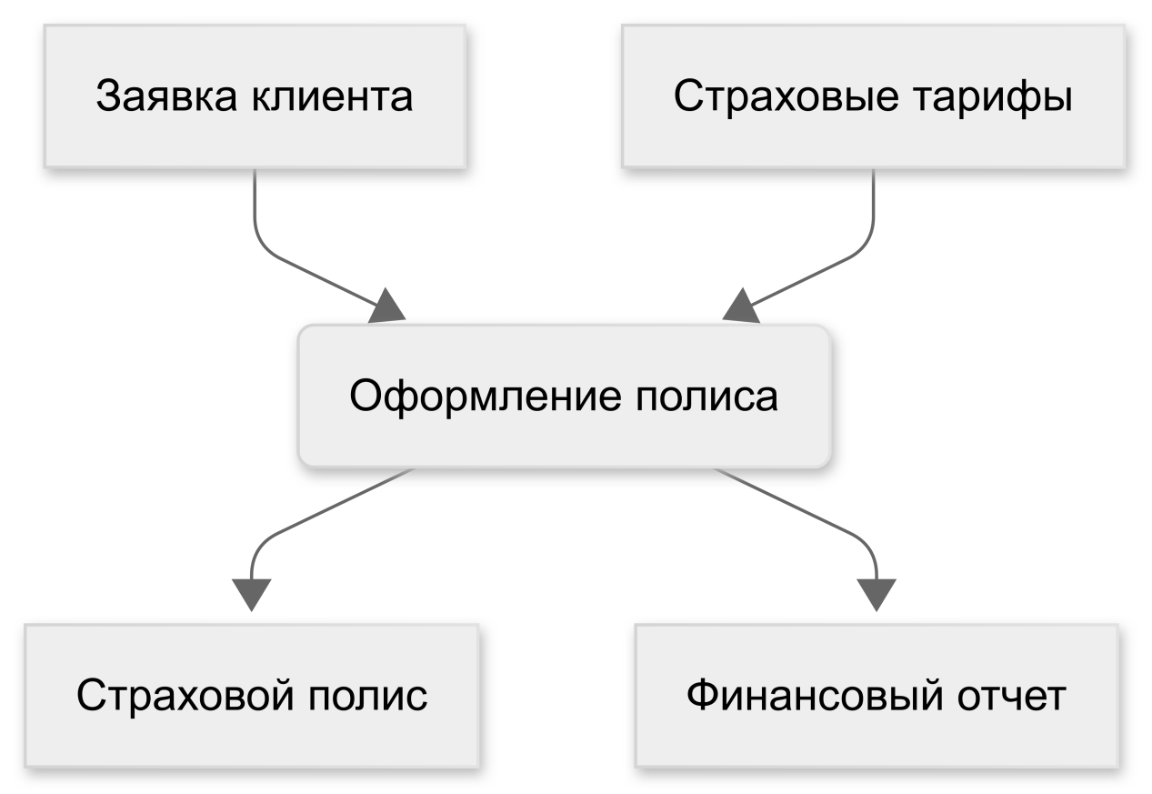

**Декомпозиция (A0)**

**Основные подпроцессы:**

1. A1 Прием и проверка заявки
2. A2 Расчет стоимости страхования
3. A3 Формирование договора
4. A4 Подписание и активация

**4. Имитационное моделирование**

**Инструменты:**

1. BPSimulator

* Позволяет анализировать временные и стоимостные параметры процессов
* Пример модели для процесса "Рассмотрение страхового случая"

1. BPMN Studio

* Бесплатный онлайн-редактор BPMN-диаграмм
* Поддержка совместной работы

1. Visual Paradigm Online

* Построение IDEF0 и BPMN
* Генерация отчетов

**5. Результаты моделирования**

**Показатели процесса "Оформление полиса":**

Среднее время выполнения: 45 мин

Задействованные ресурсы: 2 менеджера, 1 IT-система

Критические точки: проверка данных (риск задержки)

**6. Выводы**

1. IDEF0 эффективна для анализа сквозных бизнес-процессов.
2. Имитационное моделирование выявило:

* "Узкие места" (ручная проверка документов)
* Возможность автоматизации 30% операций

1. Рекомендации:

* Внедрение OCR для сканирования документов
* Интеграция с ГИС ЖКХ для проверки объектов

**7. Приложения**

1. Скриншоты моделей из BPSimulator/Visual Paradigm.
2. Экспорт диаграмм в PNG/PDF.

Преподаватель: ___________ /ФИО/

Оценка: _______

Дата: «_» ________ 20 г.